Como pintar a la esponja

Principios generales
La pintura con esponja vegetal crea efectos de colores y tonos irregulares sobre la superficie pintada, lo cual le da un aspecto decorativo a la misma. Hay tres técnicas posibles:
- Pintura a muñequilla: consiste en poner una o más capas decorativas con la esponja.
- Pintura al secado: aplicable únicamente con pinturas acrílicas. Esta técnica consiste en retirar con la esponja la pintura aún fresca de la capa decorativa.
- Pintura mixta: este efecto consiste en aplicar, con pistola o spray, una finísima lluvia de pintura sobre la capa del fondo y, como sobreimpresión, la aplicación de otra capa, según la técnica de la pintura a muñequilla.

Herramientas necesarias
Esponja vegetal - Brocha
Rodillo - Pistola de pintar
Cubeta o recipiente plástico
Guantes de protección (guantes finos de vinilo)
Cuchillo para enlucir

Materiales
La pintura se elige en función del soporte:
- Sobre papel para pintar: pintura acrílica (emulsión).
- Sobre tela de fibra de vidrio: pintura vinílica (gliceroftálica). También puede utilizarse pintura acrílica.
Materiales necesarios
Pintura al agua
Pintura vinílica
Pintura en spray
Disolvente
Papel de lija
Tapagrietas
Papel para pintar
Tela de fibra de vidrio
Plástico o papel
Cinta adhesiva

Cómo proceder
ATENCIÓN: Antes de iniciar los trabajos, proteja el suelo y las superficies que se puedan manchar con un plástico o papel.
- Prepare cuidadosamente la pared como para cualquier decoración: lavado, enlucido de las grietas, revoque si es necesario, y aplicación de una capa si el soporte lo exige (poroso, húmedo, demasiado liso, etc...).
Pintura a muñequilla  Capa de fondo  - Aplique con la brocha o el rodillo la pintura de fondo en dos capas, como para una decoración tradicional (1).  - Déjela secar 24 horas. | 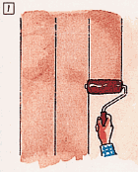

Capa superior
- Póngase guantes.
- Humedezca la esponja con agua o disolvente, según el tipo de pintura que vaya a emplear.
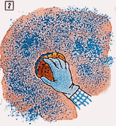 | - Vierta un poco de pintura en el cubo. Empape ligeramente la esponja y escúrrala un poco en el borde del recipiente; una esponja demasiado húmeda dará como resultado unos dibujos confusos y el riesgo de rebabas.  - Aplique la esponja sobre la pared apretando la muñequilla de forma más o menos regular (2).  - Cambie de vez en cuando la posición de la esponja en la mano para variar los efectos.

- Cuando las fibras estén demasiado sucias aclare la esponja.  - Añada, si es el caso, uno o varios colores suplementarios.  - Ponga cada vez menos pintura en la esponja para cada color (3).  - Deje secar entre cada operación. | 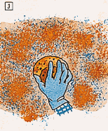

- Es recomendable cambiar de esponja cuando se trabaje con diferentes tonos con mucho contraste.
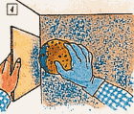 | - Para los ángulos, proteja la pared adyacente con un cartón y utilice una punta de la esponja (4).  - Espere a que la pintura se seque antes de iniciar los retoques.

- Una vez terminado el trabajo pueden haber unas zonas más recargadas que otras.
En zonas poco cargadas:
- Aplique de nuevo la muñequilla con los colores deseados.
En zonas recargadas:
- Aplique de nuevo la muñequilla con el color de fondo.
Pintura al secado  - Después de cada secado de la capa de fondo, aplique únicamente el segundo color con la brocha o el rodillo (5). | 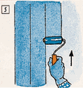

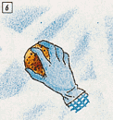 | - Aplique la muñequilla o extienda la pintura aún fresca con la esponja, modulando las presiones y los movimientos para crear efectos diferentes (6).  - Efectúe estas operaciones rápidamente o, si es posible, con la ayuda de otra persona.

Pintura mixta  - Después del secado de la capa de fondo, aplique uniformemente, con spray o pistola de pintar, una fina capa sobre toda la superficie que haya que decorar.  - Dejar secar.  - Aplique a continuación la técnica de la pintura a muñequilla descrita anteriormente (7). | 